2023-07-25 Mozartbrug, Mozartlaan en Bartoklaan, West, Gewichtsbeperking 25t, Verkeersmaatregelen Gemeente Utrecht

Kenmerk: 11357183

Betreft: het intrekken c.q. vaststellen van diverse verkeersmaatregelen

Burgemeester en Wethouders van Utrecht;
overwegende,

dat
het gewenst is de hierna volgende verkeersmaatregelen in te trekken, c.q. vast te stellen;

dat
de hierna te noemen wegen zijn gelegen binnen de bebouwde kom van deze gemeente en bij de gemeente in beheer en onderhoud zijn;

dat
met deze verkeersmaatregel de weg in stand gehouden wordt en de bruikbaarheid daarvan gewaarborgd wordt (art. 2 lid 1c Wegenverkeerswet);

dat
met deze verkeersmaatregel de door het verkeer veroorzaakte aantasting van het karakter of van de functie van objecten of gebieden voorkomen of beperkt wordt (art. 2 lid 2b Wegenverkeerswet);

dat
met deze verkeersmaatregel de veiligheid op de weg en/of beschermen van de weggebruikers en passagiers verzekerd wordt (art. 2 lid 1a en/of 1b Wegenverkeerswet);

dat
op grond van artikel 15, eerste lid, van de WVW 1994 een verkeersbesluit genomen moet worden voor de plaatsing of verwijdering van de in artikel 12 van het BABW genoemde verkeerstekens, alsmede voor onderborden voor zover daardoor een gebod of verbod ontstaat of wordt gewijzigd;

dat
uit onderzoek gebleken is dat de Mozartbrug maar een maximaal gewicht van 25 ton kan verdragen;

dat
op grond van artikel 87 van het Reglement verkeersregels en verkeerstekens 1990 (RVV 1990) voor dit verkeersteken (C21) een ontheffing verleend kan worden. Echter op basis van ons beleid is besloten om voor deze verkeermaatregel geen ontheffing te verlenen, omdat het noodzakelijk is om zware voertuigen boven de 25 ton te weren op de Mozartbrug aangezien gebleken is dat de brug een gewicht boven de 25 ton niet kan verdragen;

dat
er overeenkomstig artikel 24 BABW overleg heeft plaatsgevonden met de korpschef van de politie over de hierna te noemen verkeersmaatregelen;

gelet
op het Reglement Verkeersregels en Verkeerstekens (RVV 1990);
op de Wegenverkeerswet 1994 (WVW 1994);
op het Besluit Administratieve Bepalingen inzake het Wegverkeer (BABW);

Besluiten:
met ingang van 28 juli 2023 voor onderstaande locatie de aangegeven verkeersmaatregelen in te trekken c.q. vast te stellen:

West

Mozartbrug (aan beide zijden van deze brug; wegvak tussen de Leidseweg en de Mozartlaan,)

Vaststellen: Gesloten voor voertuigen en samenstellen van voertuigen, waarvan de som van de aslasten of de totaalmassa hoger is dan op het bord aangegeven (C21), volgens bijlage I van het RVV.
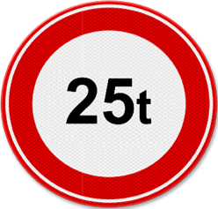
C21

Mozartlaan (ter hoogte van huisnummer 18; wegvak tussen de Beethovenlaan en de Richard Wagnerlaan)

Vaststellen: Gesloten voor voertuigen en samenstellen van voertuigen, waarvan de som van de aslasten of de totaalmassa hoger is dan op het bord aangegeven (C21), volgens bijlage I van het RVV 1990 met onderbord na 150m.
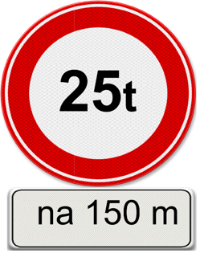
C21
Mozartlaan (ter hoogte van huisnummer 36; wegvak tussen de Everard Meijsterlaan en de Beethovenlaan)

Vaststellen: Gesloten voor voertuigen en samenstellen van voertuigen, waarvan de som van de aslasten of de totaalmassa hoger is dan op het bord aangegeven (C21), volgens bijlage I van het RVV 1990 met onderbord na 300m.
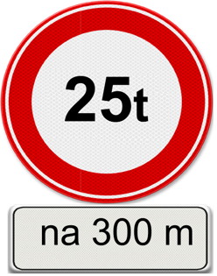
C21

Bartoklaan (ter hoogte van huisnummer 23; wegvak tussen Ravellaan en de Strawinskylaan)

Vaststellen: Gesloten voor voertuigen en samenstellen van voertuigen, waarvan de som van de aslasten of de totaalmassa hoger is dan op het bord aangegeven (C21), volgens bijlage I van het RVV 1990 met onderbord na 180m.
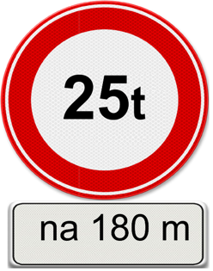
C21

Utrecht, 25 juli 2023

Burgemeester en wethouders van Utrecht,
namens dezen:

mw R.H. Kottenhagen-Spin
Adviseur Verkeersbesluiten, afdeling Mobiliteit
Ontwikkelorganisatie Ruimte

Deze beslissing is digitaal tot stand gekomen en is om die reden niet ondertekend. In een formele en beveiligde omgeving is vastgelegd dat de beslissingsbevoegde akkoord is met de inhoud van dit document en de bekendmak ing daarvan.

Gepubliceerd op 27 juli 2023in het Gemeenteblad.

Nadere informatie met betrekking tot de hiervoor genoemde verkeersmaatregelen kan worden verkregen bij Ontwikkelorganisatie Ruimte, Gilde Stedenbouw en Mobiliteit, Team Verkeersmaatregelen, telefoon 06-42 239 579 of per mail: verkeersmaatregelen@utrecht.nl

Vindt u het besluit om bepaalde reden onjuist?
Als u vindt dat het besluit onjuist is, dan kunt u bezwaar maken. U kunt uw bezwaar digitaal indienen. Daarvoor kunt u alleen gebruik maken van het door de gemeente beschikbaar gestelde digitale formulier. Dit vindt u op www.utrecht.nl/bezwaar. U kunt het bezwaar niet per e-mail insturen.

Maakt u liever per brief bezwaar, dan kunt u uw bezwaarschrift sturen aan het college van burgemeester en wethouders, Afdeling Juridische Zaken, Postbus 16200, 3500 CE Utrecht. In het bezwaarschrift dient u in ieder geval het volgende te vermelden: uw naam en adres, de datum, een telefoonnummer waarop u tijdens kantooruren te bereiken bent, een omschrijving van het betreffende besluit en de reden van het bezwaar. Wij adviseren u zo mogelijk een kopie van het besluit bij te voegen.

Vergeet niet het bezwaarschrift te ondertekenen.

Let op: u moet een bezwaarschrift binnen zes weken na de publicatie in het Gemeenteblad indienen.

